디지털 신호처리 10주 과제

201300995 이상건

5.7

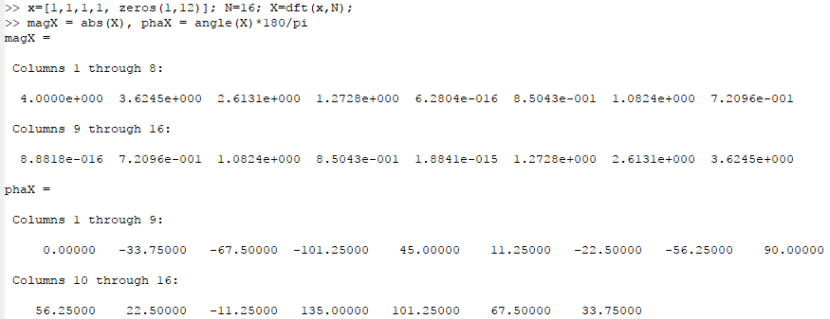

이 예제는 예제 5.6에서 구한 X(exp(jw))를 4개의 점 대신 8개의 점으로 더 미세하게 구한 것이다. 이를 0-덧붙이기 라고 하며 이렇게 하면 더 밀접한 스펙틂을 얻는다.

5.8

(a)

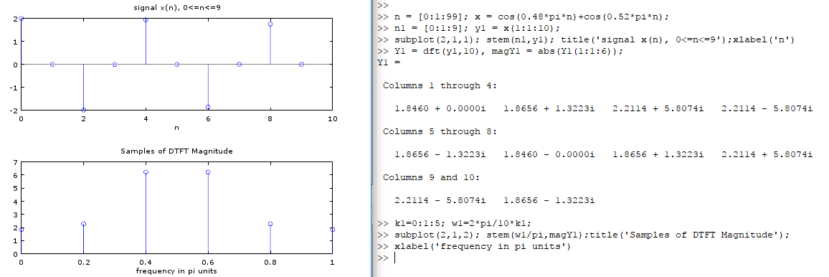

주어진 함수에서 n을 0에서 10까지 구한 것이다. 여기에서의 스펙트럼은 충분하지 않으므로 예제 5.7에서 한 것과 같이 0-덧붙이기를 하여 더 미세한 스펙트럼을 구할 것이다.

(b)

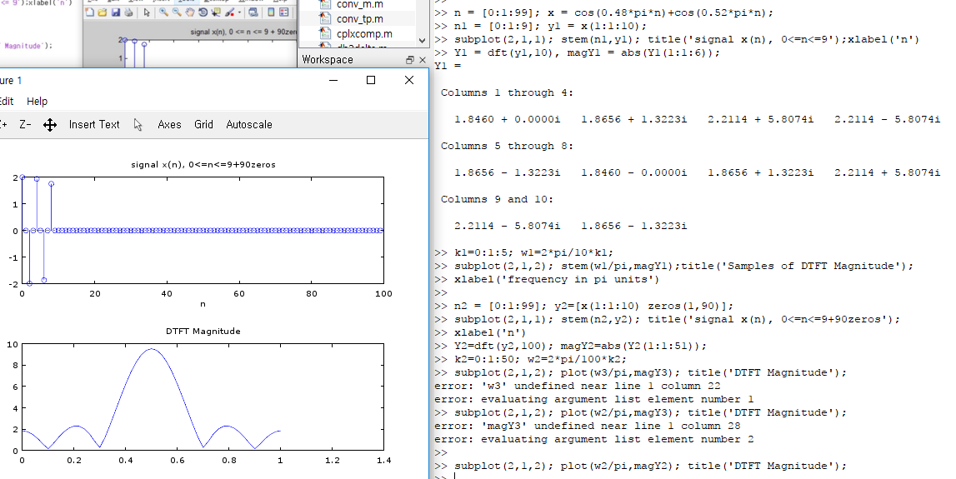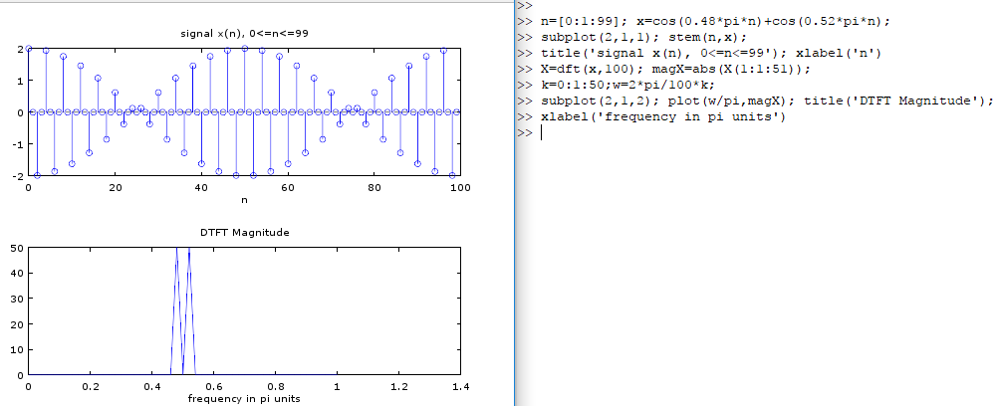

이것은 n을 0에서 100까지 구한 것이다. (a)에서와 달리 더 많은 값을 넣었기 때문에 더 미세한 스펙트럼을 구할 수 있다.

5.9

(a)

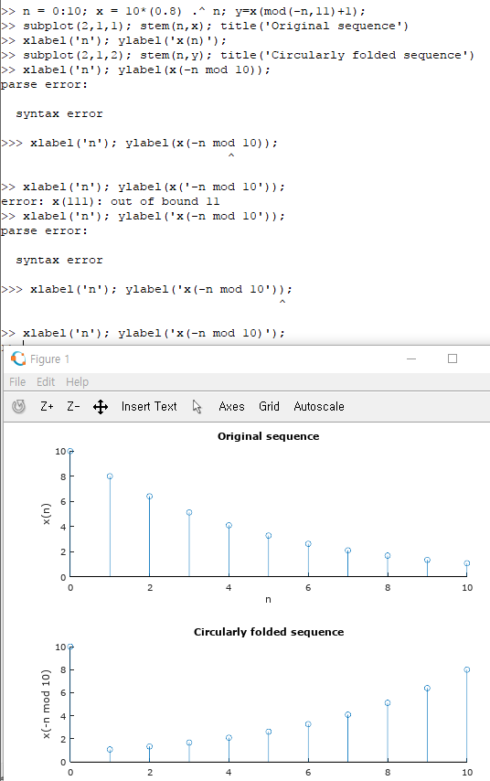

주어진 함수에서 y축 대칭을 한 것과 안한 것을 비교한 것이다.

(b)

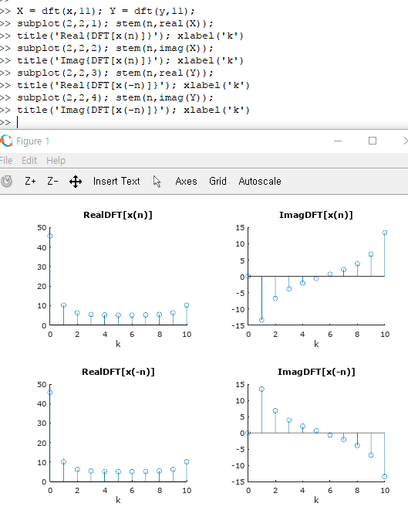

이것은 순환 반전 성질을 확인하기 위한 것이다.

5.10

(a)

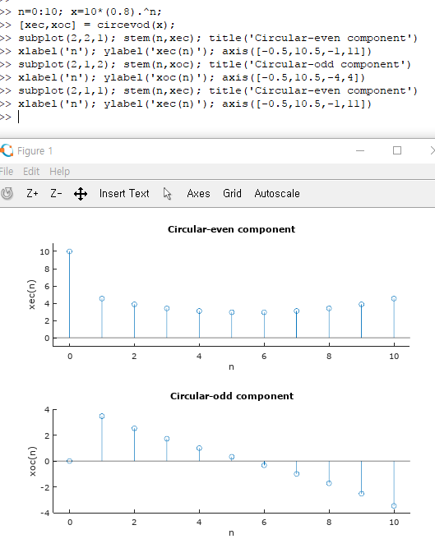

주어진 함수에서 xoc와 xoe의 성질을 matlab을 이용하여 확인하는 것이다.

(b)

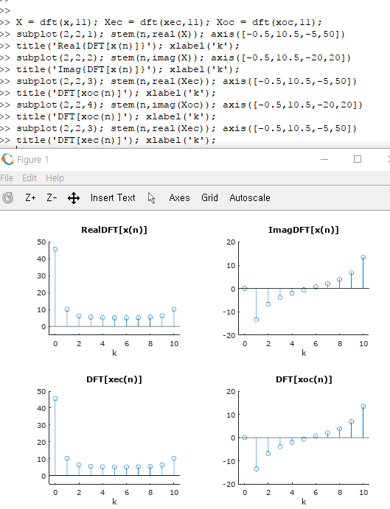

이것은 교재 식 (5.47)을 확인하는 그림이다.

5.12

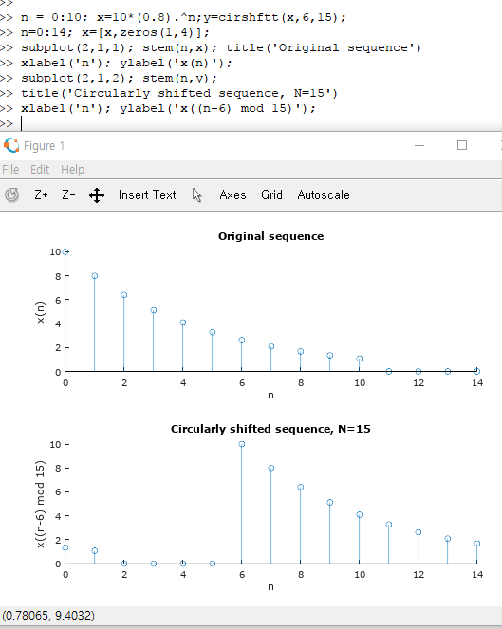

주어진 함수에서 x((n-6))15를 구한 것이다.

5.14

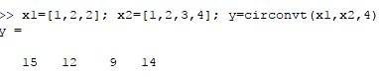

예제 5.13에서 한 컨볼루션을 matlab으로 구한 것이다.